|  |  |  |  |  |  |  |  |  |  |  |  |  |  |  |  |  |  |  |  |  |  |
| --- | --- | --- | --- | --- | --- | --- | --- | --- | --- | --- | --- | --- | --- | --- | --- | --- | --- | --- | --- | --- | --- |
| **CELAL BAYAR ÜNİVERSİTESİ**  **HASAN FERDİ TURGUTLU TEKNOLOJİ FAKÜLTESİ**  **İŞ SAĞLIĞI VE GÜVENLİĞİ DERSİ TASARIM PROJESİ**  **İMB İŞ SAĞLIĞI VE GÜVENLİĞİ OTOMASYON SİSTEMİ**  **Proje Ekibi**   |  |  |  | | --- | --- | --- | | **Ad&Soyad** | **Numara** | **Bölüm** | | Intizar NAJIMADDINOVA | 152802045 | Yazılım Mühendisliği | | Fatih KUŞLU | 142804009 | Yazılım Mühendisliği | | Burakcan TİMUÇİN | 142804004 | Yazılım Mühendisliği | | Damla DEMİR | 162804014 | Yazılım Mühendisliği | | Yiğit KARAKOYUN | 162804007 | Yazılım Mühendisliği | | Tahir BABOCİ | 152803045 | Yazılım Mühendisliği |   **KONTROL**  **Doç. Dr. Ahmet Murat PİNAR**  ***Manisa 2017*** |

**İMB İŞ SAĞLIĞI VE GÜVENLİĞİ OTOMASYON SİSTEMİ**

**ÖZET**

Bu proje çalışmasında, İş Sağlığı ve Güvenliği uzmanının çok fazla doküman hazırlamasına gerek kalmadan bunu otomasyon sisteminde kolaylıkla gerçekleştirebilir. Bu da hem zaman hem de işgücü açısından önemlidir.

Bu otomasyon sisteminde İSG uzmanı daha önceden en yakın hastane bilgilerini girerek bir kaza durumunda sistem tarafından hastane raporu oluşturulup bu raporun hasta hastaneye gitmeden önce ulaşmasını sağlamaktır. Böylelikle hastaneye giden işçinin durumuna göre daha hızlı bir tedavi yöntemi uygulanabilir.

**1. LİTERATÜR TARAMASI**

Najimaddinova, Kuşlu ve Timuçin [1] proje oluşumu için ortak karar vermiştir.

Demir, Karakoyun ve Baboci, [2] yazılım sisteminin oluşumu üzerinde çalışmıştır.

Najimaddinova, Demir ve Baboci, [3] risk analizi ve meslek hastalıkları takibi konusu üzerinde çalışmıştır.

Timuçin, Kuşlu ve Karakoyun, [4] kaza bildirimi konusu üzerinde çalışmıştır.

Najimaddinova, Baboci ve Karakoyun, [5] hastane raporu üzerinde çalışmıştır.

Timuçin, Demir ve Kuşlu, [6] proje hakkında ekran çıktılarını ortak olarak oluşturmuşlardır.

Sunulan çalışmada, risk analizi sayesinde kaza bildirimini ve meslek hastalıklarını net bir biçimde tayin edip hastaneye rapor sunmada büyük yarar sağlayan bir İSG otomasyonu olacaktır. Otomasyonumuzun diğer otomasyonlara nazaran önemli bir farkı vardır. Bu fark ise kaza tayininin hemen akabinde hastaneye rapor gönderilmesi olacaktır. Sistem hakkında fikir sahibi olmak için İSG uzmanı Tamer Çalış ile proje paydaşları görüşme yapmıştır. C# arayüz yazılımı sayesinde işyeri sahibi bu otomasyonda istediği raporlamaları rahatça yapabilecektir. Günümüzde İSG’nin önemli hale gelmesiyle kazaların skorlarının belli olması alınacak önlemler için avantaj sağlamaktadır.

**2. KAVRAMSAL TEMELLER**

1. **Risk Analizi ve Takibi**

İş Sağlığı ve Güvenliği odaklı risklerin belirlenmesi ve değerlendirilmesi ile ilgili otomasyonumuzda L-Tipi Matris Yöntemi kullanılarak iş kazaları hakkında durum bilgisi ve bunlara ilişkin çözümlere erişilebilecektir.

Risk analizi ve takibi için kullanacağımız yöntem olan L-Tipi Matris Yöntemi, özellikle sebep-sonuç ilişkilerinin değerlendirilmesinde kullanılacaktır. İşletmelerde özellikle aciliyet gerektiren ve bir an önce önlem alınması gerekli olan risklerin tespitinin yapılabilmesi için kullanılacaktır. Bu metot ile öncelikle bir olayın gerçekleşme ihtimali ile gerçekleşmesi durumunda sonucunun derecelendirilmesi ve ölçümü yapılacaktır.

**Risk Skoru = İhtimal x Şiddet**

Bu yöntem sayesinde kaza olayları ile ilgili ihtimal ve şiddet değerlerinin yardımlarıyla risk skoru elde edilir. Anlamsız – 1, Düşük – 2-6, Orta – 8-12, Yüksek – 15-20 ve Tolere Edilemez – 25 risk skorlarına sahip 5 tane sonucun kabul edilebilirlik değerlerinin olduğunu görüyoruz.

1. **Kaza Bildirimi**
   1. **İş Kazasının Bildirim Süreleri**
2. 5510 sayılı Sosyal Sigortalar ve Genel Sağlık Sigortası Kanununun 4/a bendine göre hizmet akdi ile bir veya birden fazla işveren tarafından çalıştırılan (işçilerin) sigortalıların iş kazası geçirmeleri halinde işverenleri tarafından derhal, işyerinin tescilli bulunduğu Sosyal Güvenlik Kurumunun (SGK) müdürlüğüne en geç **kazadan sonraki üç iş günü içinde**,
3. Ülkemiz ile Sosyal güvenlik sözleşmesi imzalanmamış ülkelerde iş üstlenen işverenlerin götürdükleri Türk işçilerinin yurt dışında iş kazası geçirmeleri halinde, işvereni tarafından derhal, Kuruma ise en geç **kazadan sonraki üç iş günü içinde**,
4. **5510 sayılı Kanunun** (b) bendi kapsamında, kendi nam ve hesabına bağımsız çalışan sigortalıların (**Eski Bağ-Kur’lular**) iş kazası geçirmeleri halinde, bir ayı geçmemek şartıyla kendisi tarafından geçirdiği iş kazasına ilişkin rahatsızlığının bildirimine engel olmadığı günden **sonraki üç iş günü içinde**,
5. Yukarıda belirtilen bildirimlerin dışında ayrıca, 4857 sayılı İş Kanunu gereğince işverenler, işyerlerinde meydana gelen iş kazasını ve tespit edilecek meslek hastalığını en geç **iki iş günü** içinde yazı ile işyerinin tescilli bulunduğu Çalışma ve Sosyal Güvenlik Bakanlığı devredilen bölge müdürlüğüne bildirmek zorundadırlar. (4857/77. Md.)

İş kazasını iki iş günü içinde ilgili ÇSGB bölge müdürlüğüne bildirmeyen işveren, 904,00 TL para cezası ödemek zorunda kalacaktır. (4857/105 Md.)

* 1. **İş Kazasının Tanımı ve Kapsamı**

1. İşçinin, işyerinde bulunduğu sırada, işçi kaza anında çalışsın, çalışmasın, mesai dahilinde olsun, olmasın, işyerinde olması yeterli ve aranan tek şarttır.
2. İşveren tarafından yürütülmekte olan iş dolayısıyla, görevli olarak işyeri dışında başka bir yere gönderilmesi nedeniyle asıl işini yapmaksızın geçen zamanlarda,
3. Emziren kadın sigortalının, iş mevzuatına tabi olup olmadığına bakılmaksızın yine bu mevzuatta belirtilen sürelerde çocuğuna süt vermek için ayrılan zamanlarda,
4. Sigortalıların, işverence sağlanan bir taşıtla işin yapıldığı yere gidiş gelişi sırasında meydana gelen kazalar.
   1. **İş Kazası ve Meslek Hastalığı Bildirim Uygulamasına Giriş**

Kullanıcı giriş ekranında doğru kullanıcı adı ve şifreyi girdikten sonra uygulamanın ana sayfasına yönlendirilecektir.

* 1. **İş Kazası Bildirim Kaydetme İşlemleri**
     1. **İş Yeri Bilgileri**

İş Kazası Bildirim Girişi linki tıklandığı zaman ilk önce işyeri ve bildirimi yapan kişinin bilgilerinin girildiği ekran gelecektir. Sistem giriş sayfasındaki kullanıcı kodu bilgisini kullanarak sistemde işyerine ait bulduğu tüm bilgileri ekrana yansıtacaktır.

Kullanıcı, işyeri bilgilerini doğru bir şekilde girdikten sonra “Devam Et” butonu yardımıyla, iş kazası ile ilgili genel bilgilerin girildiği bir diğer sayfaya yönlendirilecektir.

* 1. **Kaza Arama**

Kaza Arama Ekranı, girilen kriterlerde sisteme daha önce aynı kazanın kaydedilip edilmediğine dair bilgi verecektir.

Girilen kriterlere göre daha önce sisteme benzer bir kazanın kaydedildiğini gösterecektir. Burada gelen liste incelenmeli ve kaydetmek istenilen iş kazasının adres ve saat bilgisi, listede gelenlerden herhangi birisi ile uyumlu ise o seçilecektir. Eğer listede istenen adres ve saat bilgisi bulunamazsa "Kaza Saati ve Adres Tanımla" butonu tıklanarak yeni bilgiler girilecektir. Eğer bu kazayı ilk defa siz kaydediyorsanız liste boş gelecektir. Bu durumda yine "Kaza Saati ve Adres Tanımla" butonu tıklanarak yeni bilgiler girilecektir.

Kaza Saati ve adresi tanımlama işlemi tamamlandıktan sonra kullanıcı “Devam Et” butonu ile “Kaza Bilgileri” sayfasına yönlendirilecektir.

* 1. **Kaza Bilgileri**

Kaza Bilgileri Ekranı kazaya ait ayrıntılı bilgilere dair bilgi verecektir.

**Kazadan Sonra Sigortalı Ne Yaptı?**: Kazalının kazadan sonra çalışmaya devam edip etmediği bilgisini verecektir. “Çalışmayı Bir Süre Sonra Bıraktı” seçeneği seçilirse, çalışmayı bıraktığı saat ve tarih bilgisi girilecektir.

**Kazanın Gerçekleştiği Yer:** Kazanın işyerinde mi yoksa işyeri dışında mı gerçekleştiği bilgisini verir. Seçilen kritere göre “Kazanın Gerçekleştiği Ortam” bilgisi de girilecektir.

**Kaza Sonucu İş Göremezliği:** Kazalının iş göremezlik durumunu niteler. Var, yok ve derhal ölüm şeklinde 3 seçenekten oluşur. Var seçeneği seçilirse, iş göremezliğin sonucu ve iş göremezliğinden dolayı iş günü kaybı alanı girilecektir.

**Tıbbi Müdahale Yapıldı mı?:** Kazalıya tıbbi müdahale yapılıp yapılmadığı bilgisini verecektir. Tıbbi müdahale Yapılmadı, Derhal Yapıldı ve Daha Sonra Yapıldı olmak üzere 3 seçenekten oluşacaktır. Derhal Yapıldı seçilirse Tıbbı Müdahaleyi kimin yaptığı bilgisi girilecektir. Daha sonra yapılmış ise tıbbi müdahalenin yapıldığı yer, yapan kişi ve yapıldığı tarih vs gibi bilgilerin girilmesi gerekecektir.

* 1. **İş Kazası Bildirim Görüntüleme İşlemleri**

İş Kazası bildirimi kaydedilen formların görüntüleme işlemi bu menüden yapılacaktır.

1. **Meslek Hastalıkları Takibi**
   1. **Meslek Hastalığı Bildirim Güncelleme Ekranı**

Meslek Hastalığı Bildirim Güncelleme prosedürü İş Kazası Bildirim Güncelleme ile aynıdır. Menüden “Meslek Hastalığı Bildirim Görüntüleme / Güncelleme” linki kullanılacaktır.

Linke tıklandıktan sonra gelen sigortalı arama ekranı kullanılarak bildirimi güncellenmek istenile sigortalı belirlenecektir.

* 1. **Meslek Hastalığı Bildirimi**

Gelen listeden güncellenmek istenilen bildirim seçilerek “Güncelle” butonu yardımı ile kullanıcı, İşyeri ve bildirim bilgilerinin güncelleneceği sayfaya yönlendirilir.

1. **Hastane Raporu**
   1. **Hastane Raporunun Amacı**

Hastane raporunun amacı; mağdur kişi adına verilen teşhis, karar, yargı ve maddi manevi destek için ilgili mecra ve kurulların tanı koyarak karar verebilmesini kolaylaştıracaktır. Ayrıca hastane raporu içerisinde şu bilgiler bulunacaktır.

* İşyeri Bilgileri
  + 1. **İşyeri Bilgileri**

“Meslek Hastalığı Bildirim Girişi” linki tıklanarak ilk önce İşyeri bilgilerinin girildiği ekran gelecektir.

**3. MATERYEL METOT**

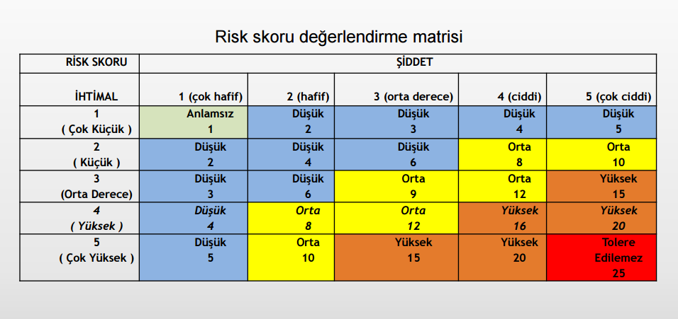

**Şekil 1. Risk Skoru Değerlendirme Matrisi**

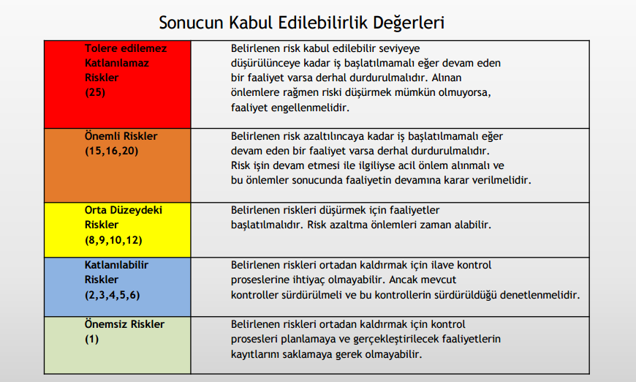

**Şekil 2. Sonucun Kabul Edilebilirlik Değerleri**

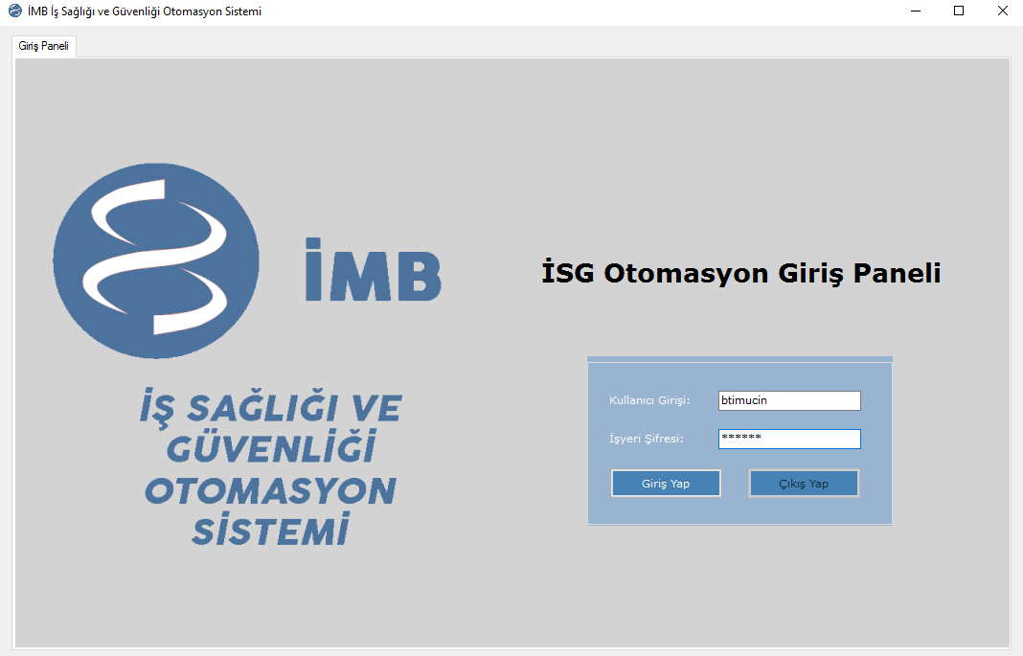

**Şekil 3. Kullanıcı Giriş Ekranı**

Yetkilinin kullanıcı adı ve şifresi ile sisteme giriş yaptığı ekrandır.

**Kullanıcı adı ve Şifreler**

btimucin – 626991, inajimaddinova – 845285, fkuslu – 536208, ykarakoyun – 293527, ddemir - 608063, tbaboci - 350877

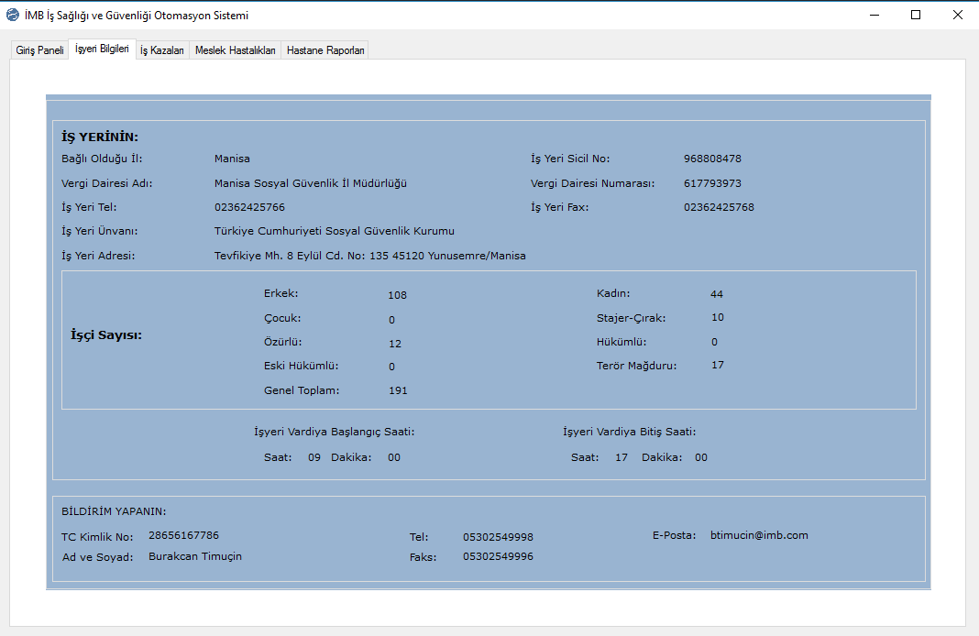

**Şekil 4. İş Yeri ve Bildirimi Hazırlayan Kişinin Bilgileri**

Gerçekleşen kazanın tüm bilgilerinin yetkili tarafından sisteme girildiği ekran

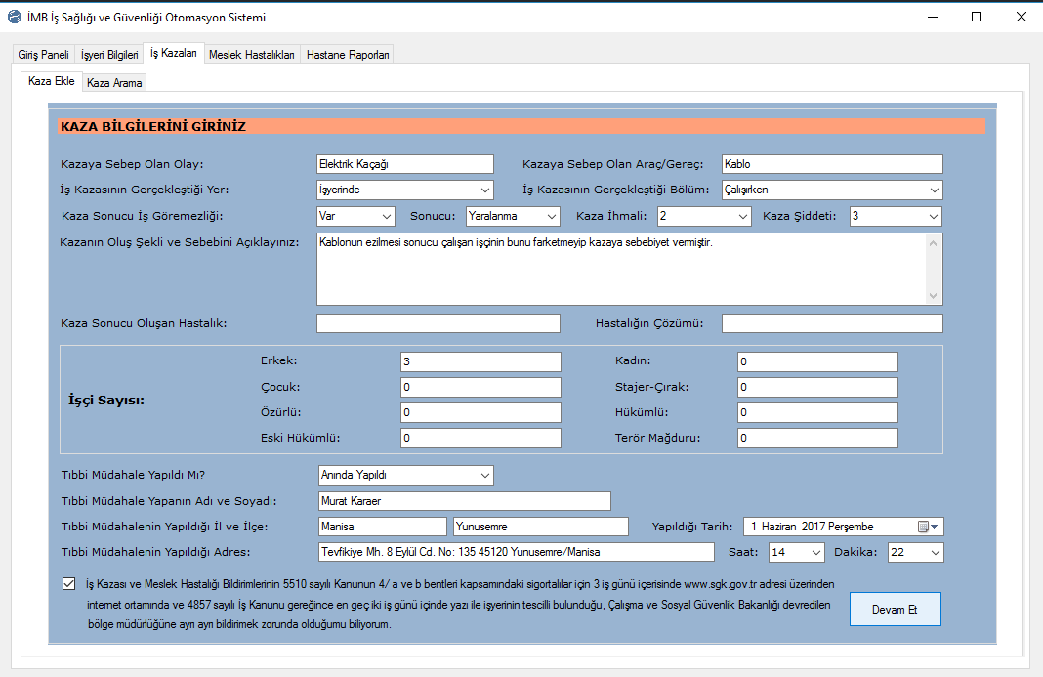

**Şekil 5. Kaza Ekleme Ekranı**

Gerçekleşen kazanın tüm bilgilerinin yetkili tarafından sisteme girildiği ekran

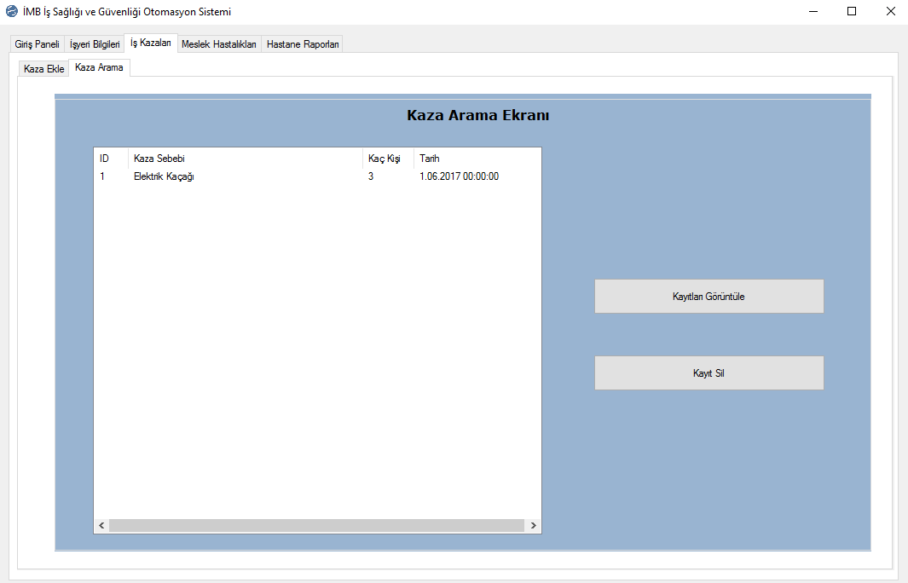

**Şekil 6.** **Kaza Arama Listesi**

Gerçekleşen kazanın tüm bilgilerinin yetkili tarafından sisteme girildiği ekran

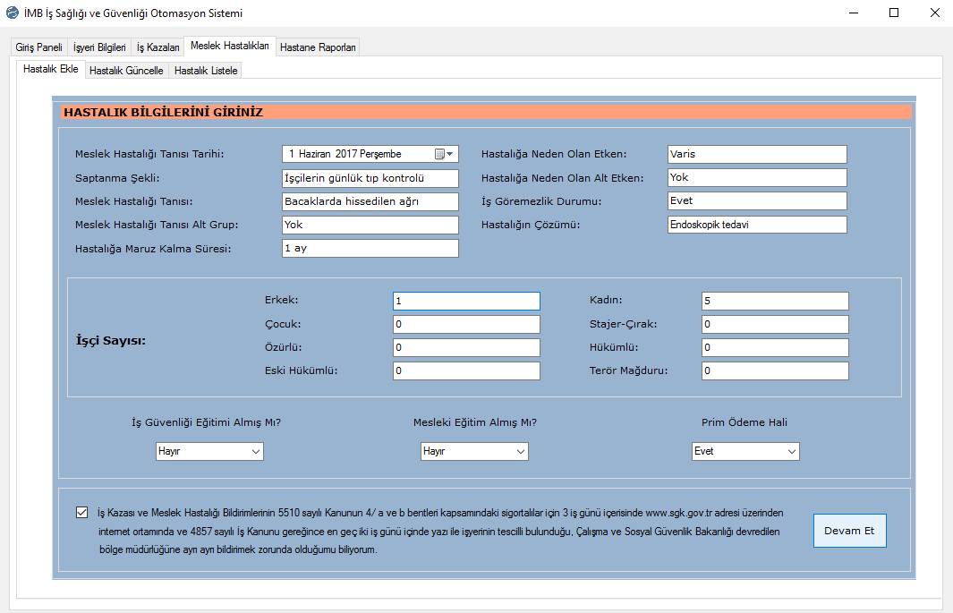

**Şekil 7. Meslek Hastalığı Ekleme Ekranı**

Gerçekleşen meslek hastalığının tüm bilgilerinin yetkili tarafından sisteme girildiği ekran

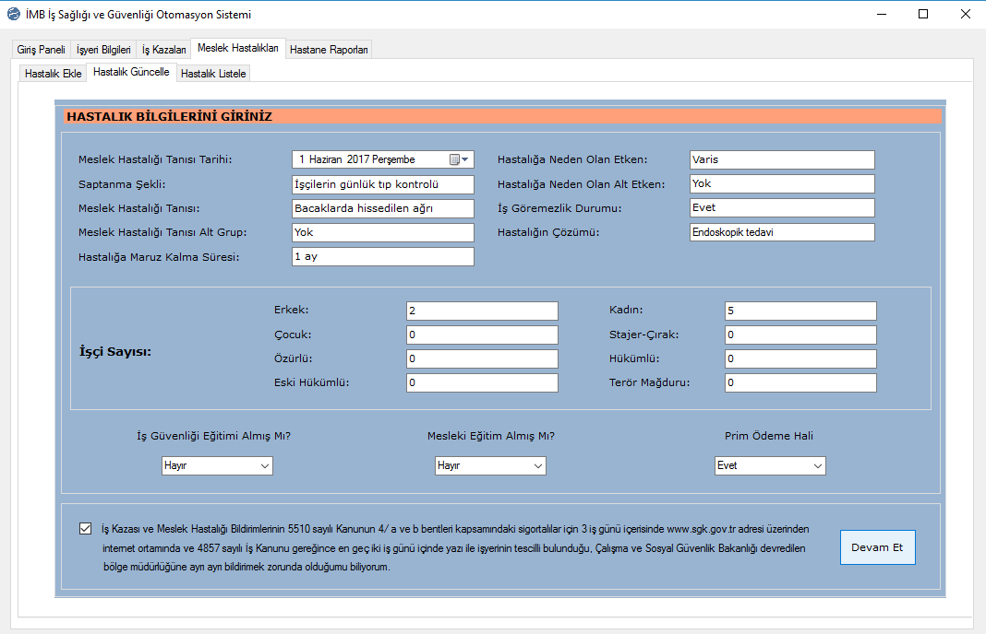

**Şekil 8. Meslek Hastalığı Güncelleme Ekranı**

Yetkilinin kaydedilmiş meslek hastalıklarını istenildiği taktirde güncelleyebileceği ekran

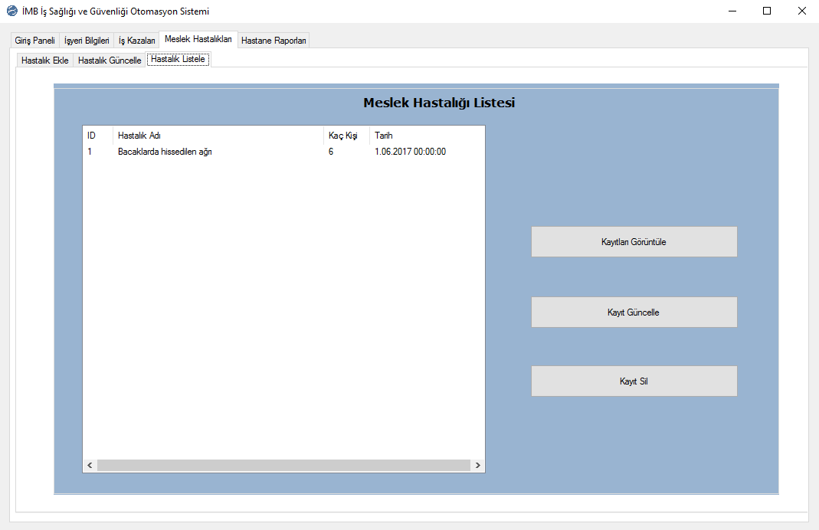

**Şekil 9. Meslek Hastalığı Arama Ekranı**

Yetkilinin oluşan meslek hastalıklarını listeleyip istenildiği takdirde silebildiği ekran

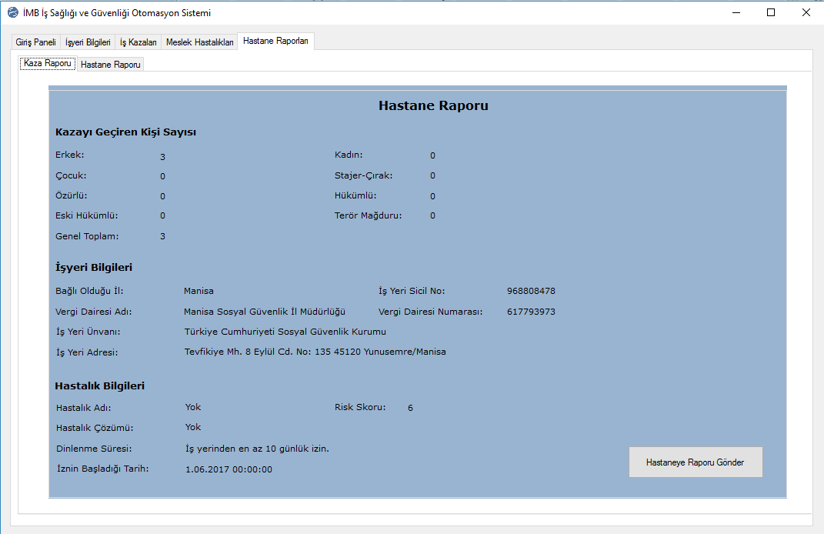

**Şekil 10. İş Kazası Hastane Raporu**

Yetkilinin girdiği bilgiler ile eklenen iş kazası sonucu oluşan risk skoruna göre işyerinin işçiye vereceği izin gün sayısının görüntülendiği ve raporun onaylanması durumunda hastaneye resmi raporun gönderildiği ekran

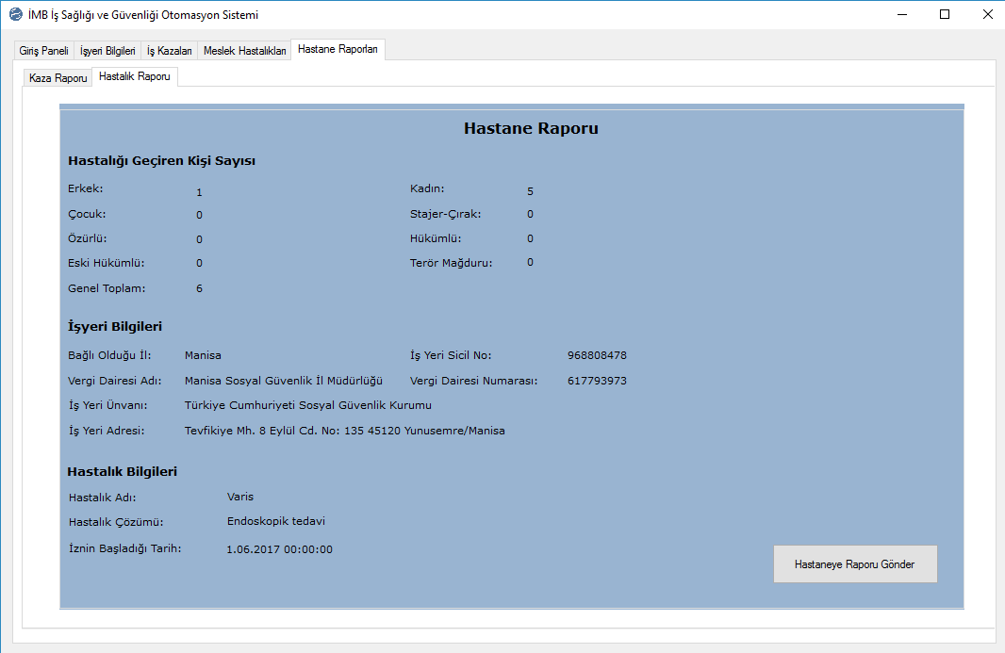

**Şekil 11. Meslek Hastalığı Hastane Raporu**

Yetkilinin girdiği bilgiler ile eklenen meslek hastalığının görüntülendiği ve raporun onaylanması durumunda hastaneye resmi raporun gönderildiği ekran

1. **ÖRNEK UYGULAMA**

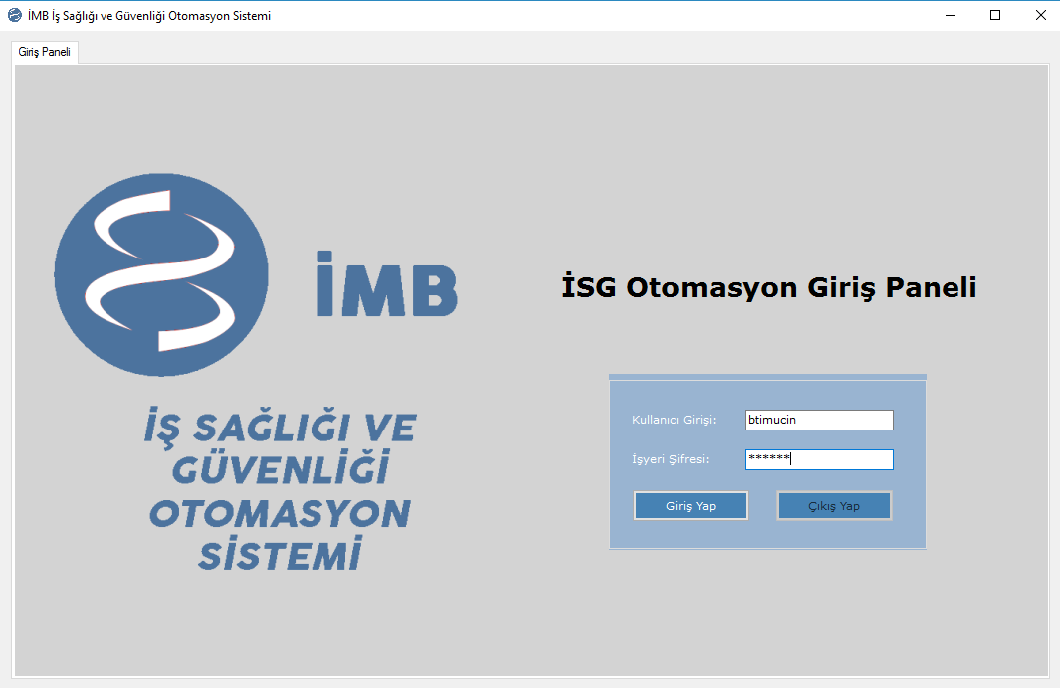

Kullanıcı adı ve şifre ile giriş yapılıyor

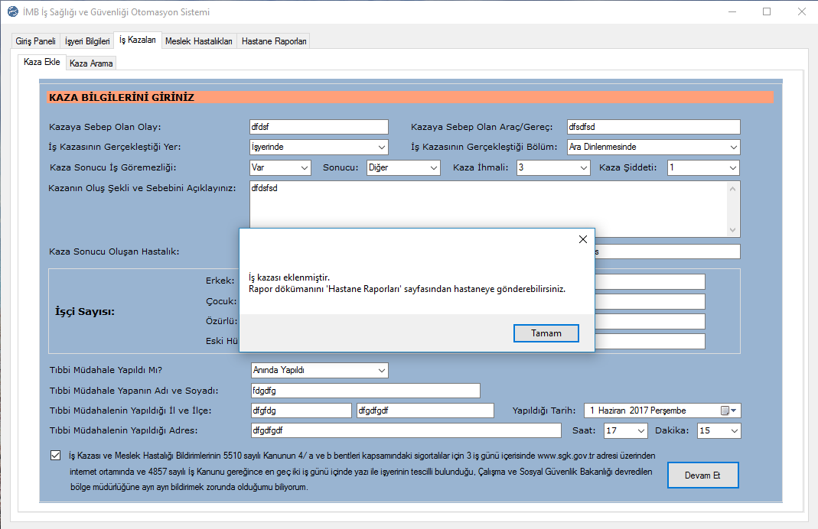

İş kazası eklemek için veriler giriliyor ve Devam Et butonuna tıklandığı anda kaza eklenmiş oluyor

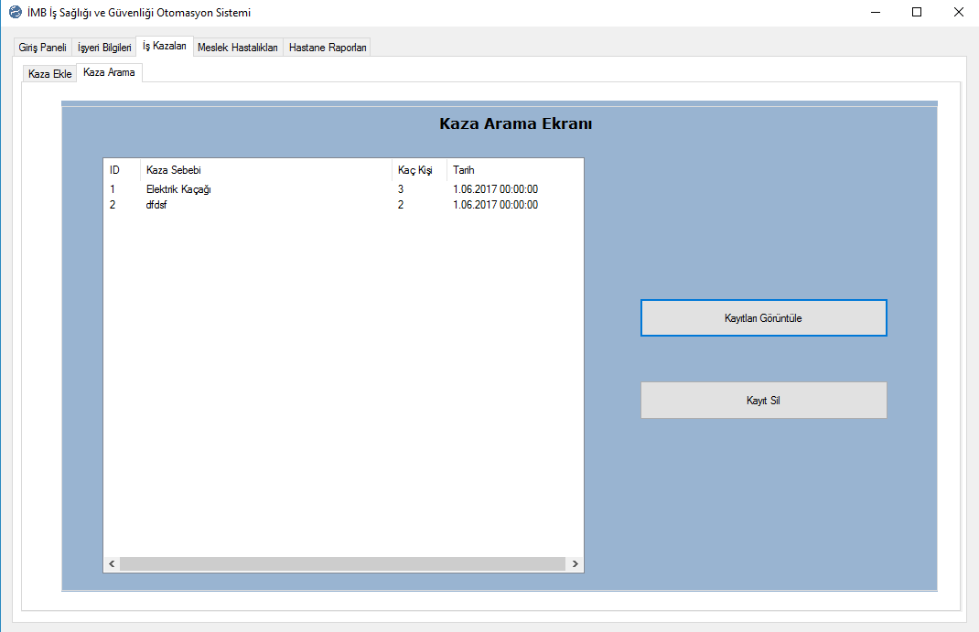

Veritabanındaki kazalar görüntüleniyor

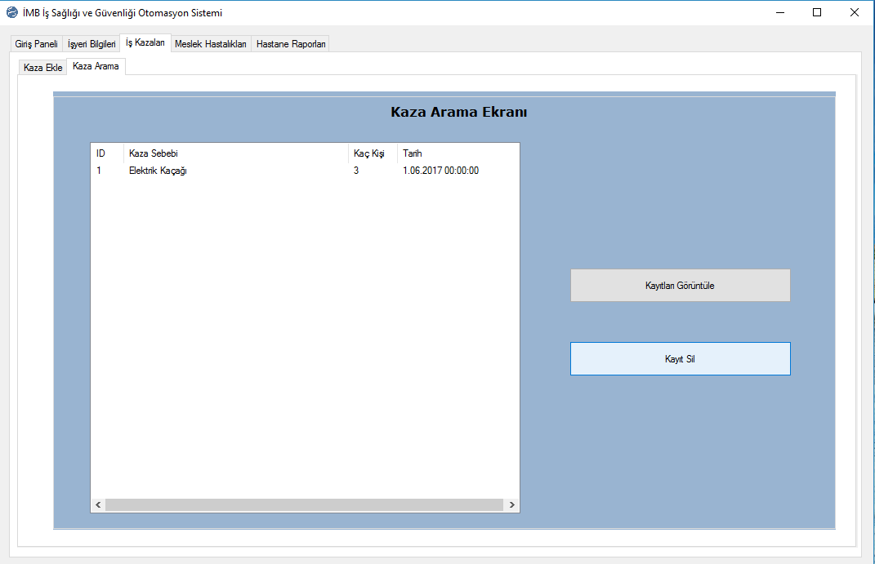

ID'si 2 olan kaza siliniyor ve anında listede güncelleniyor

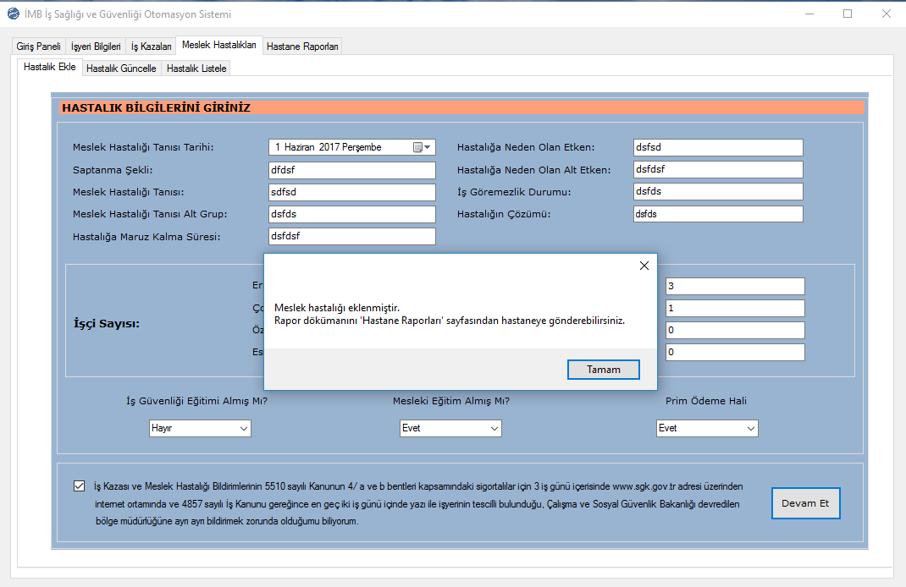

Meslek Hastalığı eklemek için veriler giriliyor ve Devam Et butonuna tıklandığı anda hastalık eklenmiş oluyor

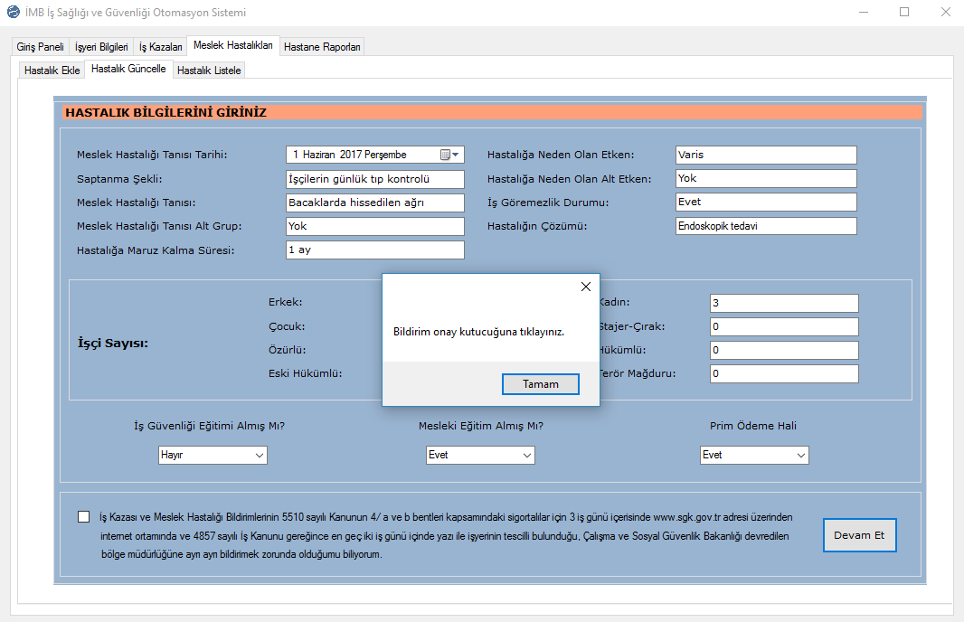

Meslek Hastalığı güncelleme işleminde bildirim onay kutucuğuna tıklanılmadan devam edilmek istendiğinde ekranda çıkacak hata

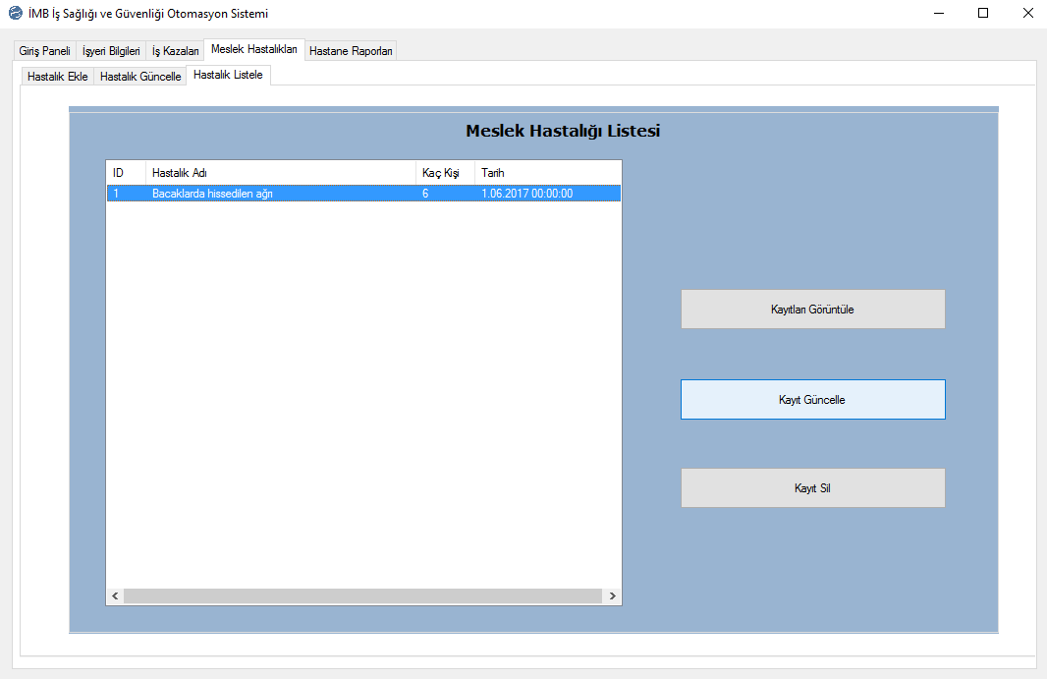

Güncellenmek istenen meslek hastalığı seçiliyor ve istenilen sayfaya aktarılıyor

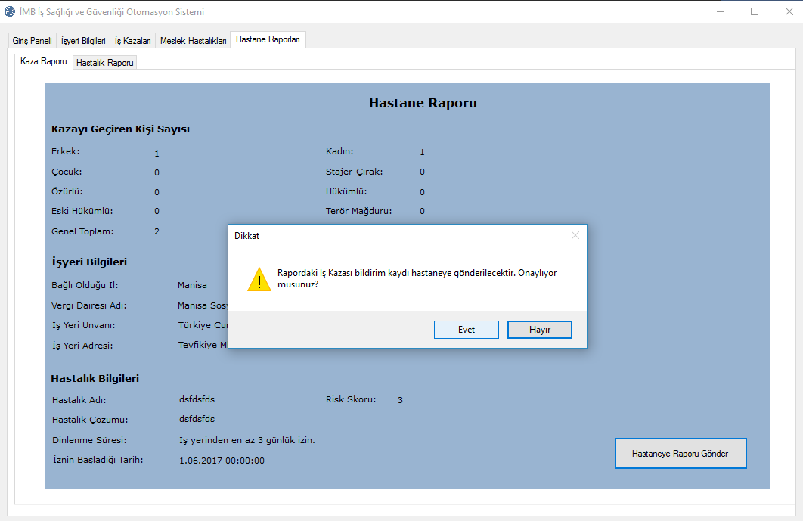

Hastaneye gönderilecek iş kazası raporunun onayı için mesaj kutusu çıkıyor ve evet/hayır seçildiğinde bildirim gidecek veya gitmeyecektir

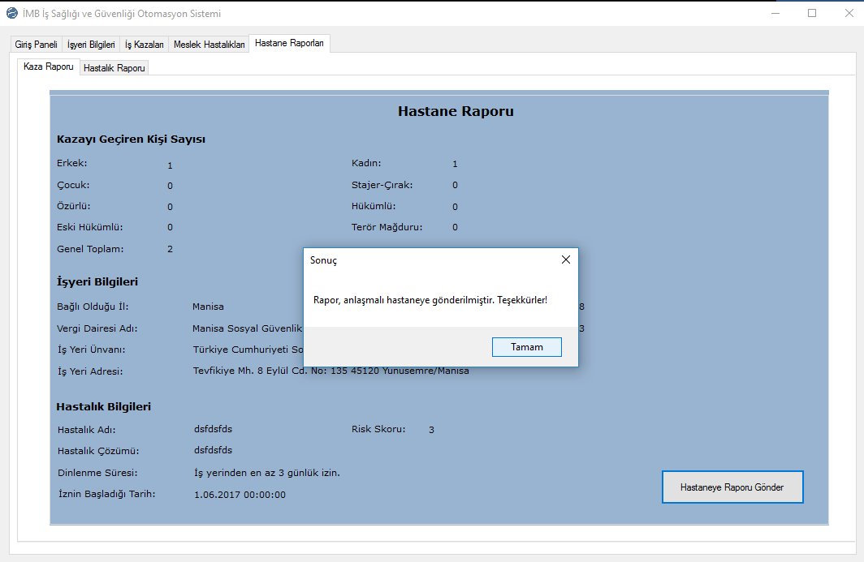

Evet seçeneği tıklandığında rapor hastaneye gitmiş olacaktır, aksi halde rapor henüz gönderilmemiş olacaktır

1. **SONUÇLAR**

**1)** Sistemin başında uzman yetkili olacaktır. Kurumla anlaşmalı olan hastaneye erkenden raporun gitmesi için bu sistem gayet kullanışlı olacaktır.

**2)** İş kazası olduğunda buradan çıkan risk skoru ile kurum tarafından hastaya en az bir biçimde izin günü verecektir. Bu sayede işçinin hakları korunmuş olacaktır.

**3)** Bir kayıt ekleneceği zaman önemli tetkik ve incelemeler yapılmadan kayıt eklenmeyecektir. Bu sayede hastaneye gönderilecek raporun güvenirliği sağlamlaşmış olacaktır.

**4)** Hastaneye gidecek her erken rapor, işçinin fazladan işgünü kaybı yaşamasına olanak tanımayacaktır. Paralel bir şekilde başlayacak tedavi süreci ile işyerindeki verimlilik oranı daima yüksek olacaktır.

**5)** Yukarıdaki 4 maddeden ortaya çıkan sonuç; bu sistem sayesinde kurum içi itibar, en üst kademeden en alt kademeye olan tüm personellerin ve tüzel kurum haklarının korunması daha mümkün hale gelecektir.

1. **KAYNAKLAR**

“İş Kazası ve Meslek Hastalığı Bildirim Formu”, ***Sosyal Güvenlik Kurumu***, 2-35, (2012)

Gül M., Güneri A. F., Selvi A. E., “Bulanık Karar Verme Yaklaşımları Kullanılarak Matris (L-Matris) Metodu Bazlı Risk Değerlendirmesi”, ***VII. Uluslararası İş Sağlığı ve Güvenliği Konferansı***, 6-9, (2014)